Allez la Chine !
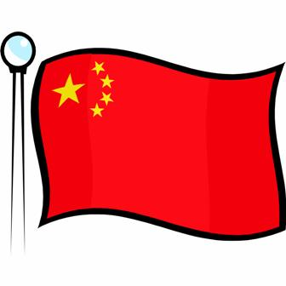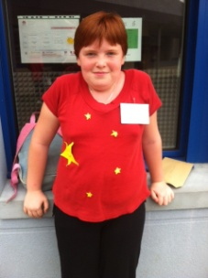
Jeudi 7 mai, nous avons participé à la rencontre sportive organisée par l’UGSEL des Côtes d’Armor. Cette rencontre ressemblait à des Jeux Olympiques : chaque école représentait un pays. Nous, c’était la Chine.
Nous avons préparé des jeux pendant l’année avec nos maîtresses, nous nous sommes entraînés et nous étions prêts pour rejoindre les autres enfants (environ 600) à Léhon à la Nourais.
Nous étions répartis en équipe et nous avions un papa ou une maman qui nous accompagnait toute la journée pour rejoindre les terrains de jeux. Merci à eux !
Nous avons commencé la journée par une cérémonie d’ouverture où nous avons chanté « Nos mains » de Jean-Jacques Goldman. Nous avons fait une ola. L’ambiance de la journée était lancée ! En avant les jeux : TIC TAC BOUM, les moutons glacés, le ballon échec, le Mölky, le tchoukball, le poull-ball.
Le midi, nous avons pique-niqué sur l’herbe et nous avons fait le jeu du midi : les familles de sport. L’école était représentée par Maiann, Aodrenn, Yvonnick, Laura, Laure et Elise.
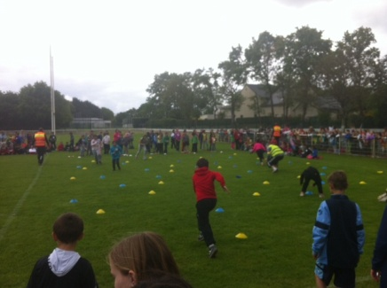
La journée s’est terminée par la cérémonie de clôture où nous avons repris le chant et la ola. Nous avons passé une excellente journée !
